COLEGIO OLIVAR COLLEGE
Subsector : Lenguaje y comunicación
Nivel : NB II 4° Básico
Profesora : Jimena Riquelme R.

Ficha N°1 de Lenguaje OA 6
Unidad 1
OA 6 | Leer independientemente y comprender textos no literarios para ampliar su conocimiento del mundo y formarse una opinión:
Ficha 5 | “Vamos a descubrir nuevas historias”.

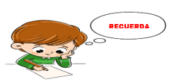
Nombre: _____________________Fecha: Actividad para revisión en clases 10 de mayo
1. Recuerdas en qué consiste un texto no literario

Entre los textos literarios encontramos, por ejemplo, los cuentos y las fábulas que tienen como propósito entretener al lector y son consideradas historias fantásticas, es decir, nacen de la imaginación del autor. En cambio, los textos no literarios como, por ejemplo, la carta, el artículo informativo o la noticia, tienen como propósito entregar información y todo lo que aparece en ellos es real.
Todos los textos contienen una idea general que corresponde al tema del que trata el texto. Para saber cuál es la idea general, puedo preguntarme ¿de qué se trata el texto?

2. Si tuvieras que escribir una carta, ¿a quién se la escribirías? ¿Por qué?
Le escribiría una carta a ______________________________________________________________
porque ___________________________________________________________________________
____________________________________________________________________________________________________________________________________________________________________

Antes de la Lectura

3. Lee la siguiente carta y luego realiza las actividades que se proponen.
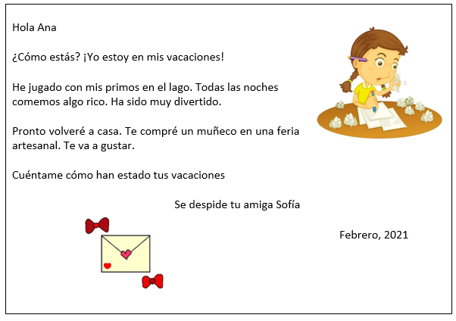
Lee, reflexiona

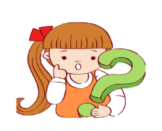
Aprende una estrategia
Paso 1:
Identifica en la carta:
- ¿Quién envía la carta? Marca con verde su nombre.
- ¿En qué lugar juega Sofía con sus primos? Marca con azul el lugar.
- ¿Qué compró Sofía en la feria artesanal? Marca con amarillo lo que compró.

Practica, responde y comenta

Paso 2
Marca la alternativa correcta y justifica cuando corresponda. Luego comenta con tu profesor(a) y compañeros(as)
- ¿Dónde fueron las vacaciones de Sofía?
- En su casa.
- En una feria.
- En el lago.
- ¿Crees que Sofía se divierte en sus vacaciones? ¿Por qué?
- Sí
- No
Porque ___________________________________________________________
- ¿Crees que a Ana le gustará el regalo de Sofía? ¿Por qué?
- Sí
- No
Porque ___________________________________________________________
- ¿Cómo te imaginas las vacaciones de Sofía? ¿Por qué?
- Aburridas.
- Entretenidas.
Porque ___________________________________________________________

Paso 3:
¿Te gustó este texto? Justifica tu respuesta
Sí, me gustó No me gustó

¿Por qué? ¿Por qué?
________________________________________________________________________________________________________________________________________________________________
________________________________________________________________________________________________________________________________________________________________

PASO 4
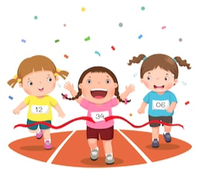
¿Qué aprendí?
TICKET DE SALIDA
- Dibuja las vacaciones de Ana
- ¿Qué escribirías en una carta? ¿Por qué?
_______________________________________________________________________________________________________________________________________________________________________________________

